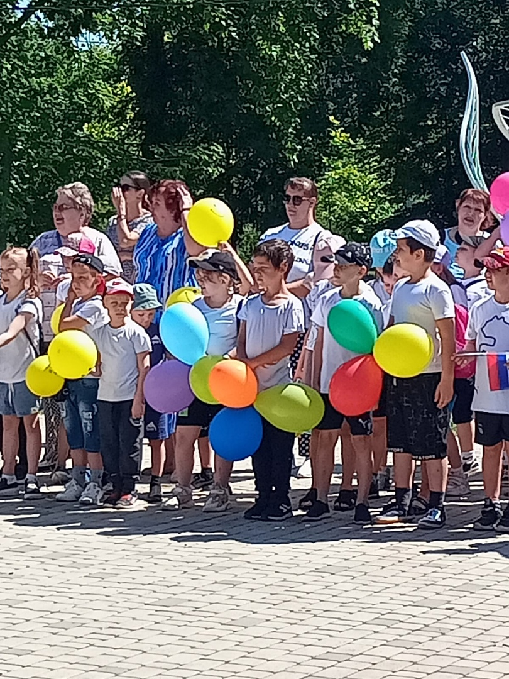
День открытых дверей учреждений
дополнительного образования

Традиционно, перед началом учебного года, в рамках муниципальной акции «День открытых дверей учреждений дополнительного образования», в целях пропаганды деятельности учреждений дополнительного образования детей, организации содержательного досуга детей, а также активизации работы по вовлечению детей и подростков в кружки, объединения, клубы и секции, в том числе и состоящих на профилактических учетах, в МБУ ДО СШ «Лидер» МОЩР были проведены Дни открытых дверей.
Спортивная школа «Лидер» распахнула свои двери для более 500 обучающимся школ района.
В течение сентября месяца у обучающихся общеобразовательных школ была уникальная возможность посетить спортивную школу «Лидер», поучаствовать в спортивных мероприятиях (мастер-классах, игра «пионербол»), оценить свои силы и интересы. У каждого ребенка появилась возможность посетить все виды спорта и найти именно тот вид спорта, который будет интересен именно ему.
Дни открытых дверей проводились для обучающихся 1-5 классов общеобразовательных учреждений, их родителей и учителей.
Директор спортивной школы Федотова Наталия Геннадьевна и тренеры – преподаватели поздравили детей и присутствующих учителей и родителей с началом учебного года, пожелали им творческих и спортивных успехов и пригласили в спортивные секции учреждений дополнительного образования.
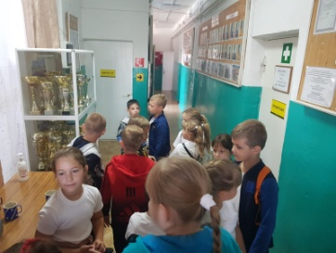
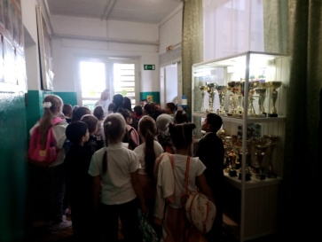
Ребятам, учителям и родителям была предложена экскурсия по спортивной школе, где была презентована история создания спортивной школы, в фойе ребята могли увидеть Доску Почета с фотографиями лучших спортсменов и выставку спортивных кубков.
После, все желающие смогли посетить мастер-классы по волейболу, гандболу, футболу и баскетболу тренеров – преподавателей МБУ ДО СШ «Лидер» МОЩР, а так же ребята смогли принять в них участие и в подвижных играх.
Во время спортивных мероприятий все участники получили заряд положительных эмоций, проявили выносливость, силу и ловкость. У всех присутствующих была возможность пообщаться с тренерами-преподавателями, задать интересующие вопросы.
По итогу мероприятия у многих детей появилось желание и дальше посещать спортивную школу, но уже в качестве обучающихся.
Тренеры-преподаватели, после проведенных «игр», вручили всем ребятам визитки каждого отделения: волейбола, гандбола, футбола и баскетбола.
Вот так мы показали ребятам нашу интересную и увлекательную жизнь спортивной школы «Лидер». Никто не остался равнодушным, многие ребята уже определились с направлением и сразу записались к тренерам на занятия.
Ждем всех желающих, кто хочет учиться новому, найти друзей, проявить и развить свои спортивные навыки!
Наши тренеры - преподаватели готовы поделиться своими знаниями и умениями, и увлечь ребят в мир спорта и высоких достижений!

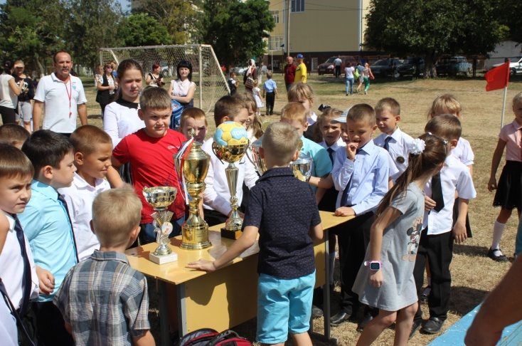
ДНИ ОТКРЫТЫХ ДВЕРЕЙ В МБУ ДО СШ «ЛИДЕР» МОЩР
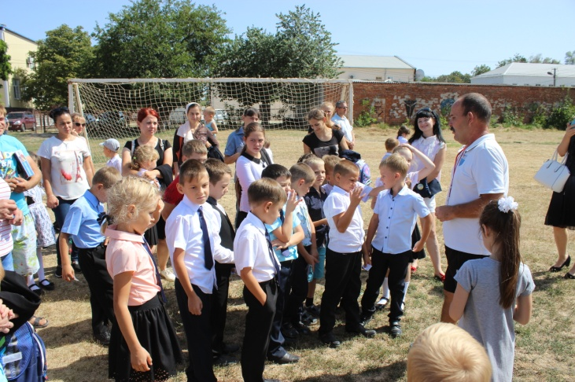
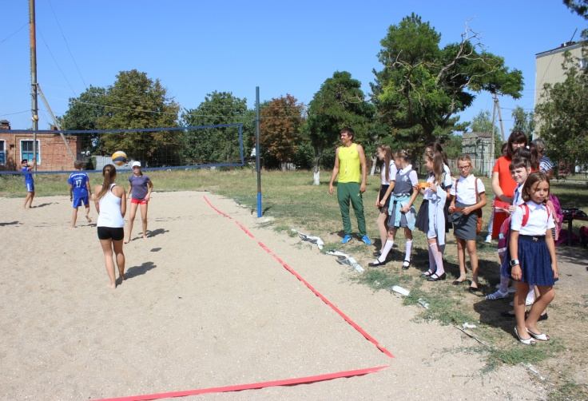
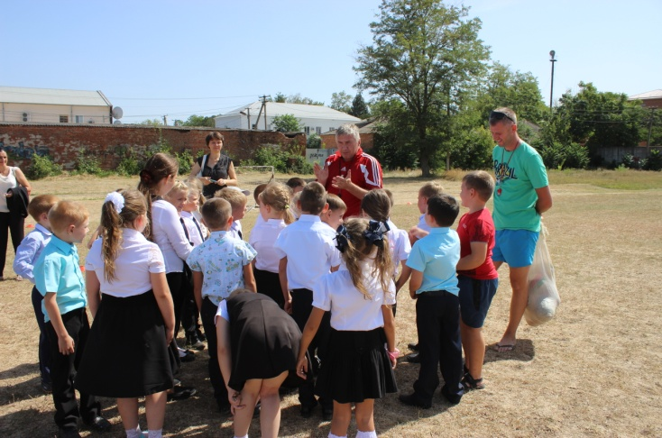
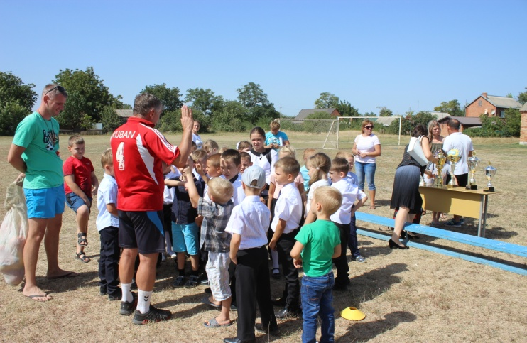
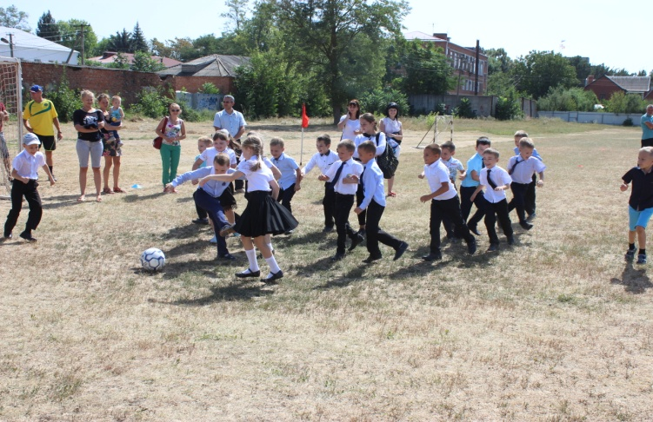
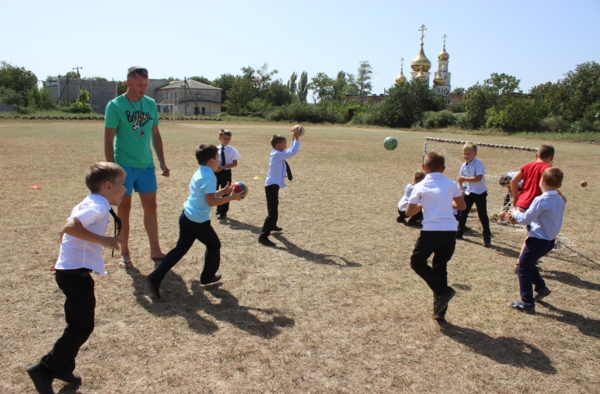
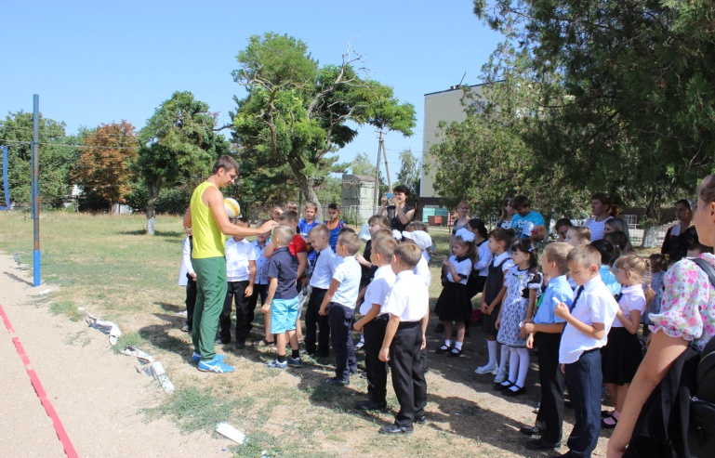
2024-2025 учебный год

